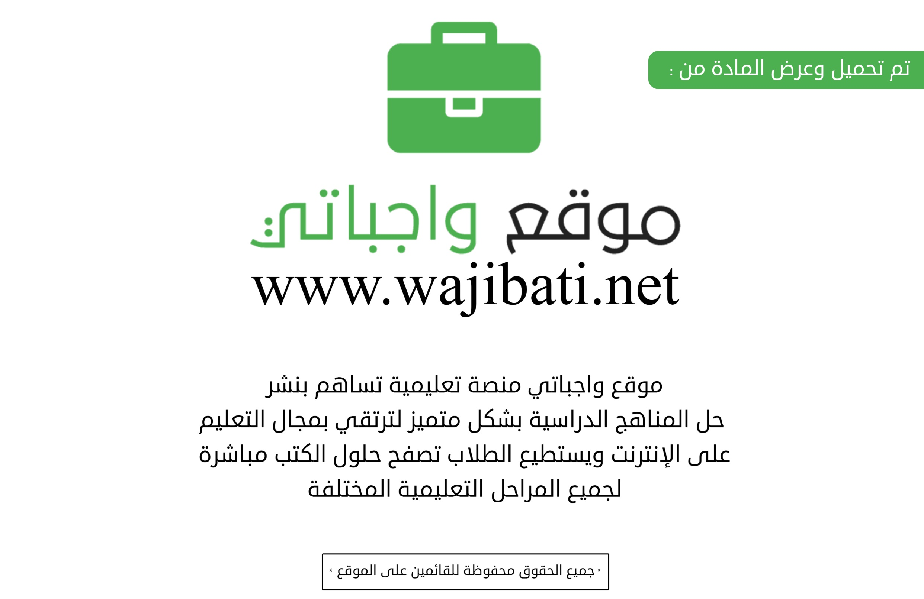
المرحلة الدراسية: تحفيظ القران الكريم + تعليم عام ......المادة : المهارات الحياتية والاسرية .........عدد الحصص: حصة دراسية واحدة في الأسبوع
الصف الأول الابتدائي |  |  | الصف الثاني الابتدائي |  |  | الصف الثالث الابتدائي
الفصل الدراسي الأول |  |  | الفصل الدراسي الأول |  |  | الفصل الدراسي الأول
الوحدة | الدرس | عدد الحصص | الوحدة | الدرس | عدد الحصص | الوحدة | الدرس | عدد الحصص
صحتي وسلامتي | الإمساك بالقلم | 3 | صحتي وسلامتي | تقليم الأظافر | 2 | صحتي وسلامتي | معاني الرموز الارشادية | 2
 | حمل الحقيبة | 3 |  | ترتيب الشعر | 2 |  | السلامة في تناول الدواء | 2
شخصيتي | من أنا؟ | 2 | شخصيتي | كيف أتصرف عند مقابلة الآخرين | 2 |  | القامة الصحية | 2
وقتي | أيام الأسبوع | 2 | وقتي | التقويم الهجري | 2 | شخصيتي | كيف أتصرف إذا خرجت أمي من المنزل؟ | 2
تمارين عامة |  | 1 |  | التقويم الميلادي | 2 | وقتي | الساعة | 2
 |  |  | تمارين عامة |  | 1 | تمارين عامة |  | 1
الإجمالي |  | 11 | الإجمالي |  | 11 | الإجمالي |  | 11

نموذج (2): توزيع الوحدات الدراسية في المناهج الدراسية وفق نظام الثلاثة فصول

